项目结构与webpack
2021年8月9日
21:57

- 静态资源路径使用方式
  - 直接使用相对路径或者
Webpack 对路径进行处理,
使用相对路径则会被打包成base64或者生成新图片

- 使用require处理路径

使用相对路径, webpack打包图片, 使用绝对路径报错;

- 直接使用绝对路径

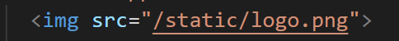

或者

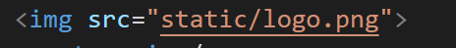

注意: 第一种情况斜杠表示相对项目根路径, 如果项目不在根路径下,则会报错; 建议使用第二种

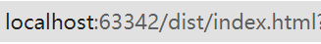
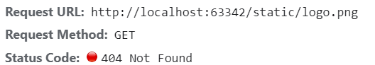

- 如何修改vue-cli项目的webpack配置
  - Vue inspect > output.json 获取默认配置
  - 使用configureWebpack或者chainWebpack修改webpack配置
  - 如果要修改rules中的某一条的具体内容, 可以通过rules对应的id来进行修改
